|  |
| --- |
| ВАЗОРАТИ, МАОРИФ ВА, ИЛМИ  ҶУМҲУРИИ ТОҶИКИСТОН |
| ДОНИШКАДАИ, ПОЛИТЕХНИКИИ |
| ДОНИШГОҲИ ТЕХНИКИИ ТОҶИКИСТОН |
| ба номи академик М.С. Осимӣ, дар шаҳри, Хуҷанд |
|  |
| Факултети информатика ва энергетика |
| Кафедраи барномарезӣ ва низомҳои, иттилоотӣ |
|  |
| |  |  |  |  |  |  | | --- | --- | --- | --- | --- | --- | |  | | |  |  | | | **ТАВЗЕҲНОМАИ**, **РИСОЛАИ ХАТМ** | | | | | | |  |  | | | |  | | Мавзӯъ: |  | *Коркарди модули барномаҳо барои идораи додаҳо дар корпуси параллелии тоҷикӣ-русӣ (ҳуҷҷатҳои ҳуқуқӣ): кодексҳо* | | | | | Мавзӯи, даставӣ: |  | *Коркарди модули барномаҳо барои идораи додаҳо дар корпуси параллелии тоҷикӣ-русӣ* | | | | | **Ихтисос:** |  | ***1-400101 – таъминоти барномавӣ ва низомҳои иттилоотӣ*** | | | | | Зинаи, таҳсилот: |  | *Бакалавриат* | | | | | Иҷрокунанда: |  | *Алибоев Р.Т*  *Донишҷӯи курси 4, гурӯҳи 40.01.01тб* | | | | | Роҳбари илмӣ: |  | *Назаров А.А*  *Муаллими калони кафедра* | | | | |  |  |  | | | | | Хуҷанд, – 2020 | | | | | | |

Ба кор оғоз карда шуд «____»______ 2020 с.

Барои ҳимоя тасдиқ шуд: аз «____»______ 2020 с.

|  |  |  |
| --- | --- | --- |
|  | Имзои сардори шуъба: | _________ |
|  | Имзои роҳбар: | _________ |
|  | Имзои донишҷӯ: | _________ |

**МУНДАРИҶА**

МУҚАДДИМА 4

1. ТАҲЛИЛИ СОҲАИ ПРЕДМЕТӢ 8

1.1. Таҳлили назариявии мавзӯъ 8

1.2. Таҳлили адабиёт ва ҷамъоварии маълумот 11

1.3. Коркарди маълумот 12

1.4. Таҳлили лоиҳаҳои монанд 12

2. МОДЕЛИРОНИИ МОДУЛҲО ВА ИСТИФОДАБАРАНДАГОНИ АСОСИИ ЛОИҲА 16

**2.1. Коркарди маълумот дар асоси барнома** 16

**2.2. Архитектураи web - лоиҳа** 19

2.3. Саҳифаи аввала (интepфeйcи истифодабаранда) 23

3. МОДЕЛИРОНИИ МОДУЛҲО ВА ИСТИФОДАБАРАНДАГОНИ АСОСИИ ЛОИҲА 29

3.1 Имкониятҳои функсионалии лоиҳа 29

3.2 Дастурамали истифодаи Web-лоиҳа 30

**3.3. Коркарди модулҳои асосӣ** 34

**3.4. Тестирони лоиҳа** 36

ХУЛОСА 45

РӮЙХАТИ АДАБИЁТҲОИ ИСТИФОДАШУДА 46

МУҚАДДИМА

Дар замони ҳозира ташкили корпуси параллелии дуруст масъалаи асосии лингвистикӣ ва тарҷумонӣ ба ҳисоб меравад. Соҳаҳои иҷтимоӣ, иқтисодӣ, техникӣ ва амалӣ эҳтиёҷ ба корпусе, ки матни додашударо ҳам аз рӯи мазмун ва ҳам аз рӯи мӯҳтаво дуруст тарҷума менамояд, доранд.

Корпуси параллелӣ – ин матн дар як забон ҳамроҳи тарҷумааш дар забони дигар ва ё якчанд забонҳо мебошад. Яъне онҳо ҷумлаҳое ҳастанд, ки дар ҳар ду нисфи корпуси параллелӣ бо ҳам мувофиқ меоянд. **Гузориши масъала.** Дар давоми тақсимоти мавзӯъҳои рисолаи хатм “Коркарди модули барномаҳо барои идораи додаҳо дар корпуси параллелии тоҷикӣ-русӣ (ҳуҷҷатҳои ҳуқуқӣ): кодексҳо” таҳти роҳбарии Назаров А.А вазифагузорӣ карда шуд. Мақсади асосии мавзӯи мазкур ин ташкили корпуси параллелии тоҷикӣ-русӣ мебошад.

**Муҳимияти мавзӯи кори дипломӣ.** Дар солҳои охир тартиб додани корпусҳо барои пешравии фанни забоншиносӣ мусоидат карда истодааст. Методологияи корпусӣ ба қисми илми лингвистика ворид гашт ва забоншиносоне ки дар соҳаҳои гуногуни забоншиносӣ тадқиқотҳои илмӣ мегузаронанд, аз базаи корпусҳо истифода бурданро афзалтар шумориданд. Яке аз қисми методологияи мазкур – ташкили корпусҳои параллелӣ, ки барои ҳалли масъалаҳои гуногун, ҳамчун ташкил ва танзимоти тарҷумони мошинӣ ва азхудкунии забонҳо мебошад.

**Мақсад ва ҳадафҳои пажӯҳиш.** Дар айни ҳол шахсони зиёде ҳастанд, ки забони русиро начандон хуб медонанд, аз ин рӯ дар модули барномаҳо барои идораи додаҳо дар корпуси параллелии сохташанда матнҳои забони тоҷикӣ бо тарҷума ба забони русӣ оварда мешавад, ки барои омӯзиш ва чуқур сарфаҳмравӣ ба забони русӣ мусоидат мекунад. Инчуни барои шаҳрвандони хориҷие, ки мақсади омӯзиши забони тоҷикиро доранд, шароити мусоид барои омӯзиши ин забон дар модули мазкур муҳайё карда шудааст. корпуси мазкур барои кушодани гиреҳҳои иқтисодӣ, техникӣ, фарҳангӣ ва иҷтимоӣ мусоидат мекунад.

**Навгонӣ.** Корпуси параллелии тоҷикӣ-русӣ ё русӣ-тоҷикӣ то ҳол қариб мавҷуд нест. Барои ҳамин сохтани корпуси параллелии тоҷикӣ-русии тематикӣ (дар муҳити гуманитарии васеъ) аҳамияти басо муҳимро доро мебошад. Мақсад аз тартиб додани корпуси параллелӣ-ин тартиби муҳити лингвистикӣ дар соҳаи тарҷумонии забони тоҷикӣ ва осонгардонии омӯзиши забони тоҷикӣ бо забони русӣ мебошад. Инчунин он имконияти гузаронидани анализ бо ҳаҷми зиёди маълумот дар қисми лексика, грамматика ва морфологияи ҳар ду забонро медиҳад. Дар вазифаи мазкур протсесси коркарди корпуси парллелии тоҷикӣ-русӣ ва самтҳои имконпазири тадқиқотҳо дар асоси он нишон дода мешавад.

Корпуси мазкур бо параметрҳои мазкур характериронида мешавад:

* объекти тадқиқот – забонҳои русӣ ва тоҷикӣ;
* корпус дар худ матнҳои расмии қонунҳои Ҷумҳурии Тоҷикистонро нигоҳ медорад;
* ҳаҷми калонро дорост;
* бо матнҳои нав пуркунии корпус пешбинӣ карда шудааст;
* корпус дар дастрасии кушод пешниҳод мешавад.

Дар давоми кор бо корпуси мазкур иҷроиши қадамҳои зерин дар пеш меистад:

1. ҷудокунӣ ва ҳамроҳкунии матнҳои аввала;
2. воридкунии матн дар корпус;
3. гузаронидани анализҳои статикӣ дар маълумоти корпус;
4. тартибдиҳии ҳуҷҷати истифодабарӣ;
5. тартиб додани барномаи пешбарии корпус.

**Дараҷаи омӯхта шудани мавзӯъ.** Дар раванди омӯзиш cомонаҳои Oftob.tj, translate.yandex.ru, sahifa.tj, translate.google.com ва ғайра дида баромада шуд, ки онҳо ҷумлаҳоро дар бисёр мавридҳо нодуруст тарҷума мекунанд. Дар бисёр маврид ҷумларо калима ба калима тарҷума мекунанд, ки онҳо маънои худро гум мекунанд. Мисол, ҷумлаи “Ман ба мактаб меравам.” дар яндекс ба забони русӣ тарҷума карда мешавад.

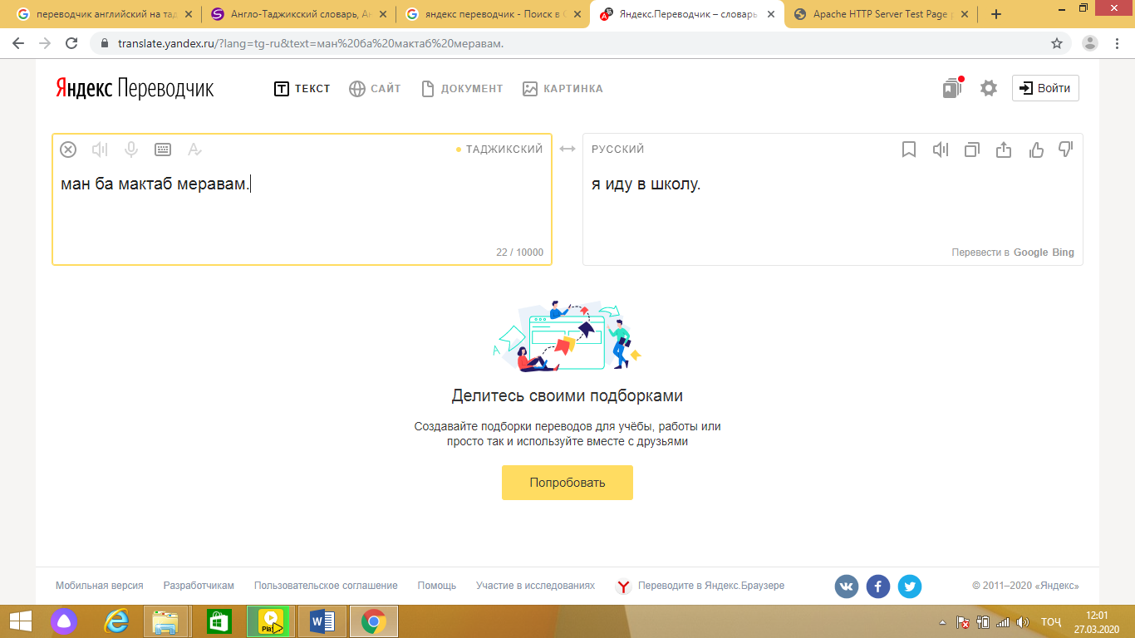

**Расми 1. Тарҷума аз тоҷикӣ ба русӣ**

Натиҷаи ҷумлаи дар забони русӣ баромада боз ба забони тоҷикӣ тарҷума карда мешавад.

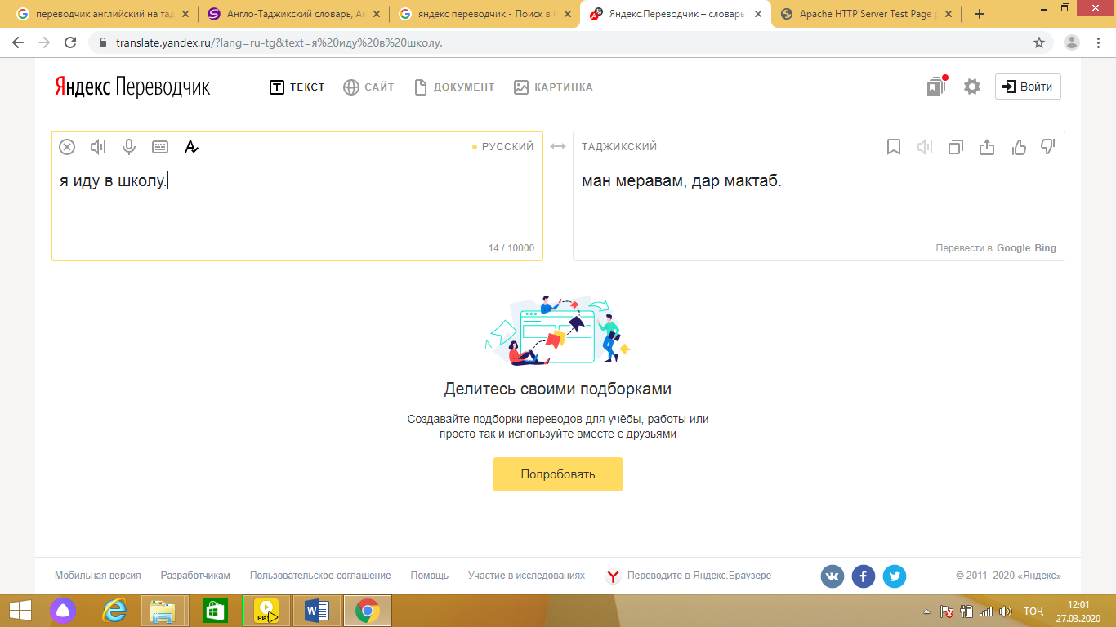

**Расми 2. Тарҷума аз русӣ ба тоҷикӣ**

Чуноне аз расмҳои боло аён гашт ҷумлаи аввалаи тоҷикӣ ҳангоми барусӣ тарҷума кардан ва боз ба тоҷикӣ тарҷума кардан маънояшро гум кард.

**Методҳои омӯзиши кори дипломӣ.** Зимни омӯзиш методи муқоисавии сомона ва барномаҳои дар қисми боло нишондодашуда истифода карда шуд, ки онҳо низ калимаҳо ҷумлаҳоро тарҷума мекунанд, ки амалан бо корпуси сохташаванда якхела аст. Боз методи таърихии корпуси параллӣ истифода шуд, ки он ба мисоли санги Розетта нишон дода шудааст, аммо он амалан дар асоси базаи маълумот иҷро гардид.

**Сохтори рисолаи хатм.** Ҳисоботи рисолаи хатми мазкур аз чунин қисмҳо иборат аст: муқаддима, се то бобҳо, хулоса ва рӯйхати адабиётҳои истифодашуда иборат мешавад.

Боби якум. Дар боби мазкур соҳаи предметӣ таҳлил карда мешавад ва маълумот низ таҳлил карда шуда, ҷамъоварӣ ва коркард карда мешавад, корпусҳои параллелии монанд, имкониятҳои замонавии коpкаpди корпуси параллелӣ оварда шудаанд.

Боби дуюм. Дар ин қисм сохтори мантиқи, сохтори физикӣ, ER-модели БМ, интерфейс ва модулҳои интерфейси истифодабарандагон оварда шудаанд.

Боби сеюм. Дар қисми мазкур коркард ва истифодабарии корпус, имкониятҳои функсионалии он ва дастурамали истифодабарандаи лоиҳа таҳлил карда шудааст.

1. ТАҲЛИЛИ СОҲАИ ПРЕДМЕТӢ

* 1. Таҳлили назариявии мавзӯъ

Якчанд намудҳои муайяни корпус мавҷуд мебошад. Ҳар яки он ба ин ё он тарз компонентҳои асосии ин истилоҳро ба назар мегирад. Корпус бояд электронӣ, азнавнамоишдиҳанда бошад, матн ва ҷузъҳои матнҳо, ки бо принсипи муайяни ба талаботҳои забонҳое, ки аз тарафи вазифаи гузошташуда муайян карда мешавад, интихоб карда шавад. Таҷрибаҳои коркард ва истифодабарии корпусҳои матнии электронӣ нишон дод, ки ташкили корпуси универсалӣ ғайриимкон аст. Вазифа ва мақсади тадқиқотҳои гуногун, ки бо воситаи корпус ҳалро дар назар дорад, типи корпус, қоидаи интихоби матнҳо, тарз ва дараҷаи коркарди онҳоро муайян менамояд. Дар соҳаи забоншиносии корпусӣ аллакай миқдори зиёди корпусҳо сохта шудааснд, ки барои тадқиқотҳои гуногун равона карда шудаанд ва мақсади гурӯҳбандии онҳо интихоби характеристикаи гуногун, ки ҳамчун асос барои гурӯҳбандӣ истифода мешавад, талаб мекунад. Ҳамзамон қариб барои ҳамаи намуди классификатсия ҷудокунии корпусҳо ба якзабона ва бисёрзабона мавҷуд аст. Корпусҳои дузабона ва бисёрзабонаро дар навбати худ ба ду намуди асосӣ ҷудо кардан мумкин аст:

1. корпусҳои параллелӣ ва тарҷумавӣ(parallel,translation corpora), матнҳои ҳақиқии зиёдро ташкил медиҳанд, ки дар забони муайян навишта шуааст ва тарҷумаи мантҳои мазкур дар як ё якчанд забонҳои дигар оварда шудааст. Дар ҳақиқат, ҳастанд корпусҳое, ки дар он ҳамаи забонҳо баробар ҳисобида мешаванд, мисол, корпусе, ки дар асоси ҳуҷҷатҳои расмии СММ сохта шудааст;

2. корпусҳои муқоисавӣ(comparable corpora) – ин корпусҳои бисёрзабона, ки дар он матнҳои монанд дар забонҳои гуногун оварда шудааст. Калимаи монанд бояд дар ин ҷумла ба таври васеъ фаҳмида шавад, яъне матнҳо метавонанд аз ҷиҳати жанр, тематикӣ, хронологӣ ва ғайра монанд бошад. Дар бисёр мавридҳо дар корпусҳои муқоисавӣ формати нигоҳдории умумии маълумот истифода мешавад, лекин матнҳо дар як забон бо матнҳои дигар забон алоқамандӣ надоранд. Корпуси муқоисавиро баъзан корпуси дорандаи матнҳо дар як забон низ меноманд, мисол, вариантҳои ҳудудии забони англисӣ. Корпусҳои муқоисавии дар як забон навишташуда метавонанд замина барои ташкили корпуси параллелӣ бошанд. Камбудии асоси корпуси муқоисавӣ номувофиқии матнҳо дар забонҳои гуногун мебошад.

Корпуси ҳар дуи намудҳо барои коркарди эффективии тарҷумаи матнҳо ва инчунин барои тадқиқотҳои муқоисавии забонҳо истифода мешавад. Онҳо имконият медиҳанд, ки ин ё он намуди тарҷума муайян карда шавад, муфидияти онҳо баҳо дода шавад, лексика ва грамматикаи матни тарҷумашуда дар муқоиса бо матни ҳақиқӣ таҳлил карда шавад, қиёс ва баҳодиҳии стратегияи гуногуни тарҷума аниқ гардад. Корпусҳои параллелӣ дар навбати худ маҷмӯи стратегия ва эквивалентҳои тарҷума мебошад, ки тарҷумонҳо онро фикр карда баромадаанд. Корпусҳои параллелӣ одатан одамонро бо маълумотҳое, таъмин менамоянд, ки онҳоро луғатҳои дузабона наметавонанд дар бар гирифта бошанд. Инчунин корпусҳои муқоисавӣ ва параллелӣ ҳангоми сохтани мошинҳои тарҷумонӣ ва ҳамчун манбаъ барои ба таври автоматӣ ҷудокунии терминҳо ва ибораҳои терминологӣ дар муҳити предметии муайян дар якчанд забонҳо истифода мешавад. Корпусҳои параллелӣ маълумоти нав дар натиҷаи тадқиқоти базаи якзабона медиҳад ва донишро оиди забондонӣ зиёд менамояд.

Ба назар чунин менамояд, ки барои ташкили корпуси танҳо ҷумла ва тарҷумаи он зарур асту халос. Аммо чунин нест. Дар протсесси тарҷума ҷумлаҳо метавонанд ҷудо гарданд, якҷоя карда шаванд, хориҷ карда шаванд ва ё тартиби ҷойгиршавиашон тағйир ёбад. Мисоли аввалини пайдоиш ва истифодаи корпуси параллелӣ ин санги Розетта мебошад, ки он дар асри дуюми пеш аз милод сохта шудааст ва он дар худ мактуб бо ду забон, юнонӣ ва мисриро нигоҳ медорад.

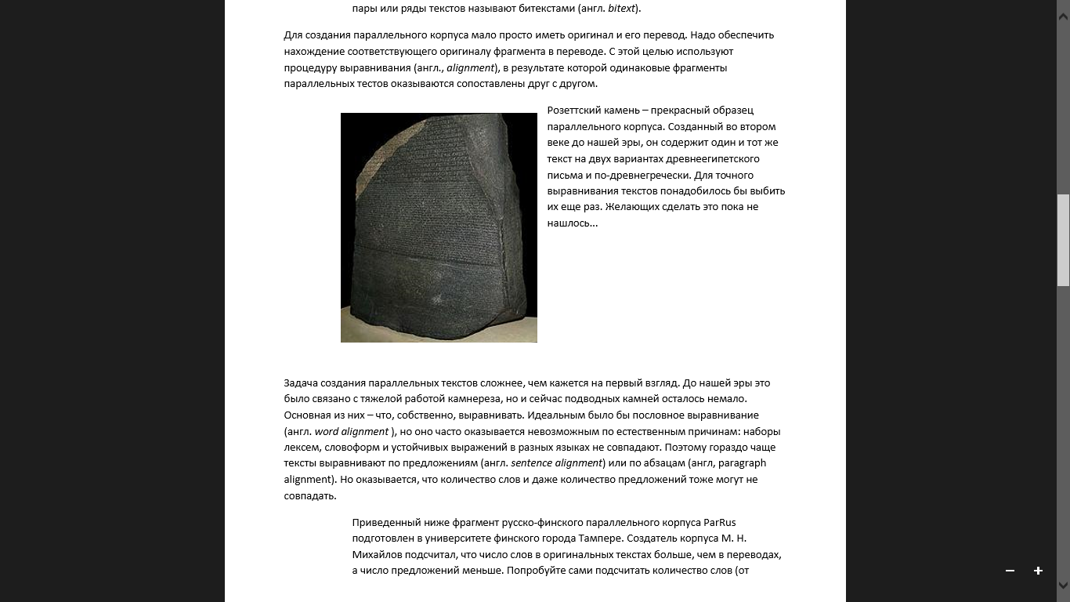

**Расми 3. Мисоли таърихии корпуси параллелӣ(Розетта)**

Истифодаи электронии корпуси параллелӣ бошад, ба Брайан Херрис тааллуқ дорад. Ӯ барномаи худро соли 1988 навишт ва он аз тарафи гурӯҳи донишмандони назди Донишгоҳи Монреал, ки ARCL(Applied Research in Computational Linguistics) ном дошт пешбарӣ карда шуд. Гурӯҳи мазкур аз барномарезон ва забоншиносони коркардкунандаи матнҳо ташкил карда шуда буд. Дар айни ҳол дар забонҳои гуногуни ҷаҳон корпусҳои параллелии бо базаи маълумот коркунанда хело бисёр мебошанд. Базеи онҳо матни як забонро ба забони дигар тарҷума мекунанд, базеашон бошад матни як забонро ба худи ҳамон забон шарҳ медиҳанд ва базеи дигарашон бошанд, матнро ба якчанд забонҳо бо грамматикаи дуруст тарҷума мекунанд.

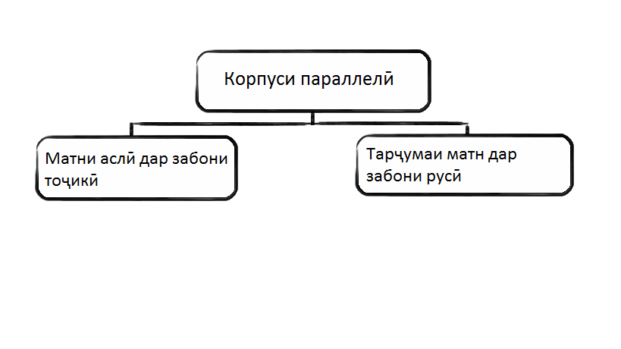

**Расми 4. Структураи корпуси параллелӣ**

Структураи корпуси параллелии ташкилшаванда начандон мушкил мебошад ва дар он кофӣ аст, ки матнҳо дар ду забон бо тарҷумаи дуруст ҳам аз ҷиҳати мазмун ва ҳам аз ҷиҳати синтаксис аён гарданд. Дар мавриди нодурусти ҷойгиршавӣ, хатогиҳои синтаксисӣ ва мантиқӣ бартараф карда мешавад.

* 1. Таҳлили адабиёт ва ҷамъоварии маълумот

Дар доираи мавзӯи мазкур дар мадди аввал маводу маълумот ҷамъоварӣ карда шуд. Азбаски қисми асосии ҷамъоварии маълумот ба ҳуҷҷатҳои ҳуқуқӣ равона карда шудааст, бинобар ин ҳамаи сомонаҳои ҳуқуқии дар асл бо ҳуҷҷатҳои расмӣ коркунанда ҷустуҷӯ карда шуд, ки инҳо mmk.tj, vak.tj, president.tj, adlia.tj, minfin ва ғайра мебошанд. Инчунин феҳристиадабиёти китобхонаи вилоятӣ ба номи Т.Асирӣ низ омӯхта шуд. Азбаски дар он ҷо маълумот ба таври электронӣ вуҷуд надошт, маводҳои он корбаст карда нашуд. Баъди омӯзиш ва ҷустуҷӯи сомонаҳои мазкур қисми зиёди маълумот аз сомонаи mmk.tj қисми “Қонунҳо ва қарорҳо”гирифта шуд. Аз он ҷо зиёда аз 130 файли қонунҳои Ҷумҳурии Тоҷикистон дарёфт карда шуда, дар ду забон, яъне тоҷикӣ ва русӣ сабт карда шуд.

Қисми дигари маълумот аз сомонаи vak.tj дарёфт карда шуд. Аз сомонаи мазкур файлҳои кодекси шаҳрвандӣ, кодекси андоз сабт карда шудаанд.

* 1. Коркарди маълумот

Баъди ҷамъоварии маълумоти мувофиқи мавзӯъ онҳо ба таври дасти ба сутунҳои ҷадвали MSExcel бо тартиби тоҷикӣ-русӣ пайдарпай ворид карда шуданд. Ҷумлаҳои ба MSExcel воридкардашудаи ҳар як файл(қонун) дар алоҳидагӣ сабт карда шудаанд. Ҳамаи матнҳои он тафтиш карда шуда, мувофиқойии тарҷума дар забони русӣ дуруст карда шуд. Дар вақти тафтиш ҳамаи хатогиҳо синтаксисӣ, рӯйхату рақамҳои зиёдатии гузошташуда аз байн бурда шуд. Сипас маводҳои мавҷуда ба базаи корпуси параллелӣ ҳамроҳ карда шуд.

* 1. Таҳлили лоиҳаҳои монанд

Барои он ки лоиҳа ба таври осонӣ коркард карда шавад, якчанд лоиҳаҳои монанд таҳлил карда шуд, ки тарзи иҷроиш ва тарҷумаи ҳар яки он бо навбат дар зер оварда шудааст.

Лоиҳаи якум дар суроғаи <https://www.english-corpora.org/coca> ҷойгир буда, “Corpus of Contemporary America English” ном дорад ва он аз 5 менюи асосӣ иборат аст, ки асоситаринаш менюи Search мебошад.

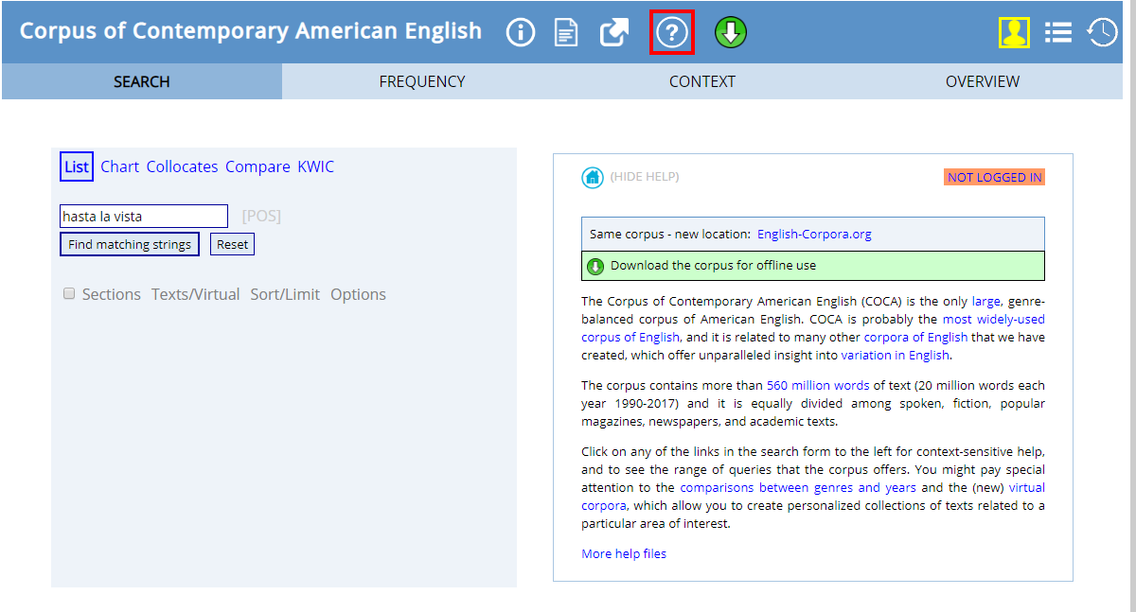

**Расми 5. Менюи Search дар корпуси амрикоӣ**

Ин лоиҳа аз истифодабаранда воридкунии калима ё ҷумларо ҷустуҷӯшавандаро дар қисми менюи Search талаб мекунад. Он маълумотро коркард намуда, натиҷаро дар “Context”- и асосӣ нишон медиҳад.

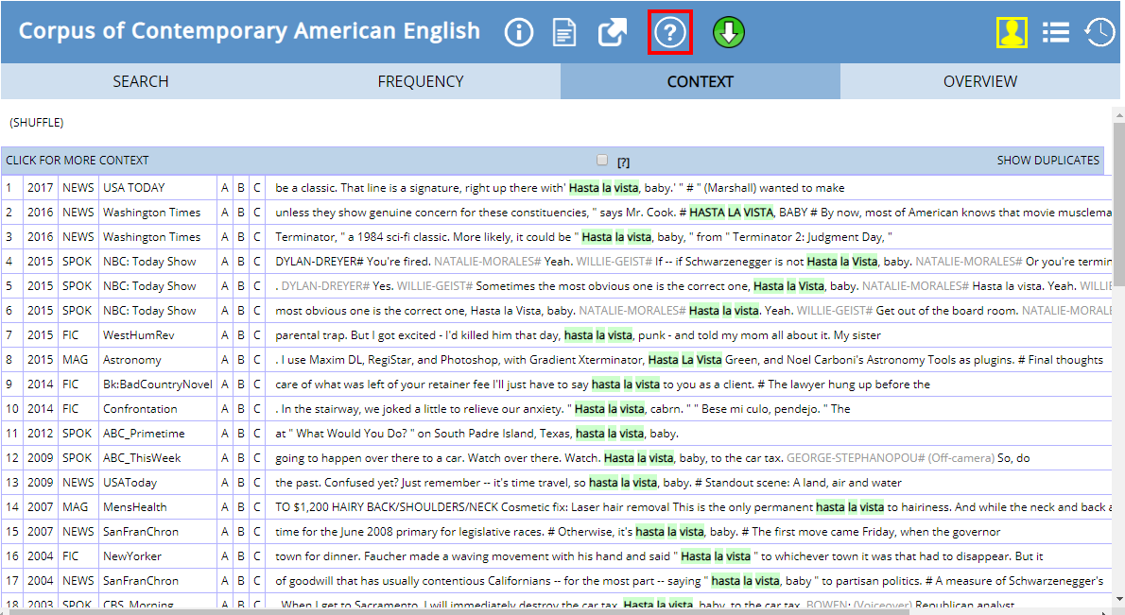

**Расми 6. Контексти барномаи Corpus of Contemporary America English**

Онлайн барномаи корпусии тарҷумонӣ “Russian Leamer Translator Corpus” ном дорад, ки метавон онро дар суроғаи [https://rus-ltc.org/search дарёфт](https://rus-ltc.org/search%20дарёфт) намуд.

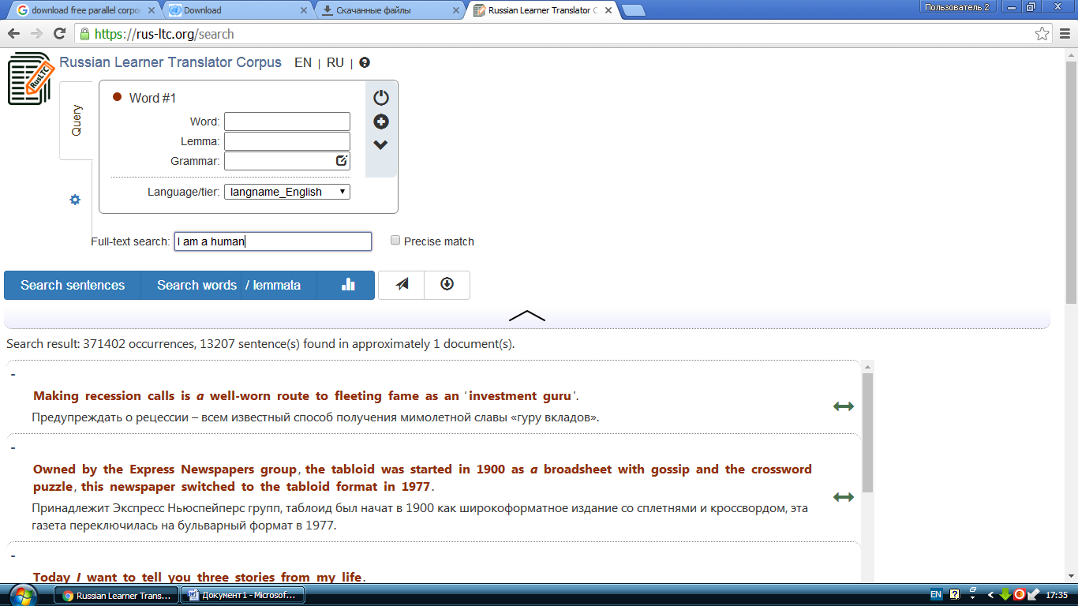

**Расми 7. Саҳифаи асосии Russian Leamer Translator Corpus**

Ин барномаи структураи хело оддӣ дорад ва истифодабаранда метавонад матни зарурӣ ё калимаро тариқи менюҳои “Search sentences” ва “Search words” ҷустуҷӯ намояд. Барномаи дар натиҷаи ҷустуҷӯ аз базаи маълумот матнҳои монандро бо тарҷума ба забони русӣ пайиҳам дар равзана нишон медиҳад. Ба ин барнома тугмаҳои иловагии дигар дида намешавад. Аз ин рӯ ин барномаро метавонад ҳамаи истифодабардагон бе мамоният истифода баранд.

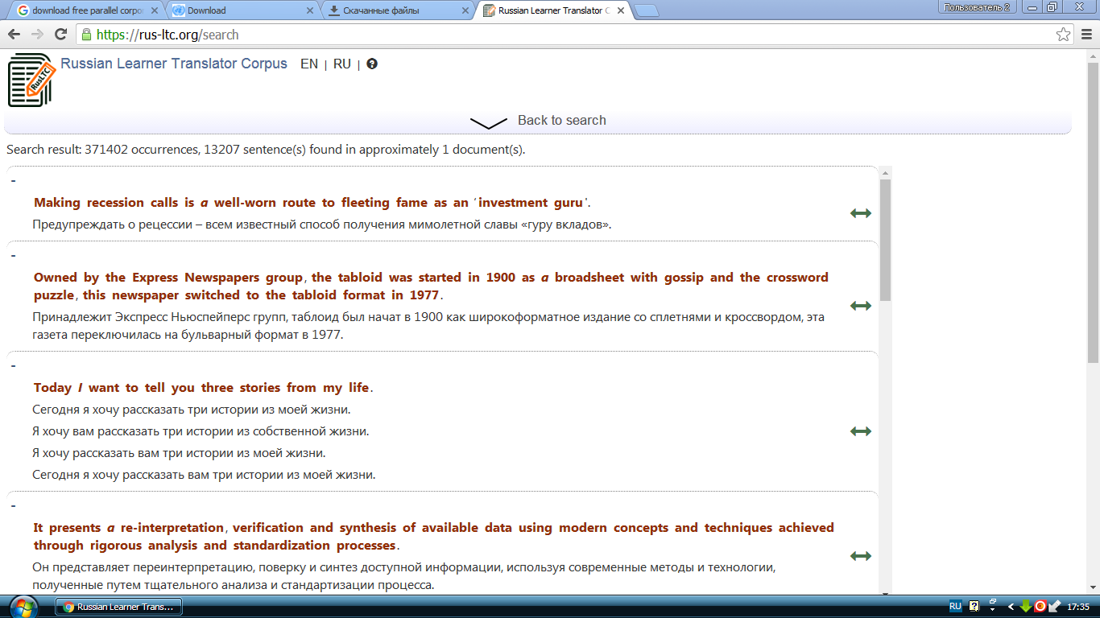

**Расми 8. Натиҷа дар Russian Leamer Translator Corpus**

Ҳамин тариқ, дар ин боб соҳаи предметии мавзӯъ таҳлил карда шуда, имкониятҳои ояндаи лоиҳаи коркардшаванда муайян карда шудаанд. Маълумотҳои ҷамъовардашуда таҳлил ва коркард карда шуд. Якчанд лоиҳаҳои монанд таҳлил карда шуда, шарҳи онҳо бо расм оварда шудаанд.

* 1. Таҳлили технологияҳои коркард

Солҳои охир технологияҳои сохтан ва коркарди Web - лоиҳа дар авҷи тараққиёт аст. Забонҳои барномавии коркарди Web - лоиҳа, ки дар дунё аз ҳама зиёд истифода карда мешаванд ин – Python, РНР ва ASP.NET мебошанд. Дар коркарди Web – лоиҳаи “корпуси параллелии тоҷикӣ-русӣ” аз забони барномарезии РНР истифода карда мешавад. Забони мазкур ихтиёрӣ интихоб шуд, он барои идораи оянда ва роҳбаладии Web – лоиҳа шароити басо муфоид фароҳам меоварад ва воридоти навгонӣ низ хело осон аст. Базаи маълумоти Web – лоиҳа дар СИБМ MySQL сохта шудааст. Яке аз беҳтарин сарчашмаи манбаи додаҳо MySQL аст, ки онро ширкати “Oracle” коркард ва дастгирӣ мекунад. MySQL системае, ки манбаи додаҳоро идора мекунад. Маълумоти он бо ҳам вобаста мебошанд.

Шаблони тайёр, ки бо ёрии HTML, CSS ва javaScript ташкил карда шудааст, барои коркарди интерфейси Web – лоиҳа истифода карда мешавад. Ороиши Web – лоиҳа ба ягон система вобастагӣ надорад. Аммо бояд дар назар дошт, ки ҷалби диққат бисёртар ба ороиш равона карда мешавад.

Барои коркарди интерфейси веб-портал аз шаблонҳои тайёр, ки бо ёрии html, Css, javaScript сохта шудааст, истифода мешавад. Барои он ки, ин веб-портал дар доираи системаи идоракунии иттилоотии донишкада кор мекунад. Ороиши веб-портал бояд бо ороиши СИИ донишкада монанд бошад.

* Html (Hyper Text Murkup Language-“забони кайди гиперматнӣ”) забони стандартии қайди ҳуҷҷатҳо дар шабакаи умумиҷаҳонӣ;
* CSS(Cascading Style Sheets – ҷадвали услубҳои каскадӣ) – забони формалии ороиши намуди зоҳирии ҳуҷҷат, ки бо забони қайди гиперматнӣ навишта шудааст;
* Apache – java фреймворки кушоди кроссплатформавӣ;
* PHP - забони барномарезӣ дар асоси скрипт, ки асосан барои ташкили Web – саҳифаҳои индивидуалӣ истифода мешавад;
* AJAX – динамикӣ кардани қисми саҳифа ва бе дархост ба сервер натиҷаро ба даст овардан;
* JavaScript – забони барномарезӣ, ки дар як вақт аз бисёр парадигмаҳо истифода мебарад.

Дар зербоби мазкур мазкур шарҳи забонҳои барномасозӣ барои ташкили Web – лоиҳа истифодамешуда гузароида шуд. Дар навбати худ технологияи коркарди базаи маълумот ва ороиши Web – лоиҳа низ оварда шуд.

* 1. Талабот ба коркард

Барои сохтани веб-портали “Start Up” дар системаи идоракунии донишкада баъзе талаботҳои зарурӣ гузошта шудааст. Дар вақти сохтани веб-портал бояд он талаботҳо ба назар гирифта шаванд.

Веб-сомонаи сохташаванда дар доираи системаи идоракунии донишкада кор мекунад. Аз ин хулоса бароварда мешавад, ки яке аз талаботҳои асосии сохтани веб-портали “Start Up” ин истифодабарии забони барномарезии php барои сохтани сомона мебошад. Ин талабот барои он гузошта шудааст, ки системаи идоракунии донишкада асосан бо забони барномарезии php сохта шудааст.

Талаботи дигаре, ки бояд ба инобат гирифта шавад, ин ташкилкунии веб-портал дар шабакаи глобалӣ мебошад. Ин барои он пешбинӣ шудааст, ки истифодабарандагони веб-портали “Start Up” донишҷӯ шуданашон шарт нест, балки дигар шахсони хоҳишманд метавонанд ворид шаванд. Шахси дилхоҳ бизнес лоиҳаи худро пешниҳод карда тавонад.

Барои нигоҳдории маълумотҳои веб-лоиҳаи “Start Up” манбаи додаҳои MySQL истифода бурда мешавад. Системи идоракуни манбаи додаҳои MySql маълумотҳои хеле калонро нигоҳ дошта, коркард карда метавонад. Дар вақти зиёдшавии маълумот дар сомона, коркарди он бо суръати тез имконпазир мешавад.

Дар вақти ташкили интерфейси истифодабарандагон дизайни веб-портал ба дизайни СИИ донишкада мувофиқ карда мешавад.

Дар ин зербоб маълумотҳои оид ба талаботҳои зарурие, ки дар вақти сохтани веб-портал ба инобат гирифтан лозим аст, оварда шудаст.

Дар боби мазкур дар бораи таҳлили соҳаи предметӣ веб-лоиҳаи “Start Up” маълумоти муфассал оварда шуд. Ин имконияти бештар фаҳмидани тарзи кори веб-лоиҳаро фароҳам сохт. Дар доираи боби якум қисмҳои зерин дида баромада шуд:

* шарҳи соҳаи предметӣ;
* таҳлили лоиҳаҳои монанд;
* таҳлили техналогияҳои коркард;
* талабот ба коркард.

Кори аввалине, ки иҷро шуд ин шарҳи соҳаи предметӣ мебошад. Дар ин зербоб маълумот оид ба худи “Start Up”, мақсади асосии веб-портал, афзалиятҳои веб-портал, сохтор ва хусусиятҳои веб-портали сохташаванда оварда шуд.

Кори дигаре, ки дар доираи боби якум иҷро шуд ин таҳлили лоиҳаҳои монанд, фаҳмиши тарзи кор ва тарзи сохтани веб-лоиҳаи “Start Up” аз худ карда шуд. Ҳамаи веб-портали “Start Up” аз худ мушахассоти муайян дорад. Умуман барои эҷоди фазои иттилооти беҳтар дар ҷомеа ёрӣ мерасонад. Ҳамаи онҳоро омӯхта баромада, сохтор ва имкониятҳои веб-лоиҳаи сохташаванда муайян карда шуд.

Марҳилаи сеюми иҷроиши боби якум ин таҳлили технологияҳои коркард буда зербоби мазкур маълумотҳо оид ба забони барномасозии истифодашаванда, манбаи маълумоти истифодашаванда, ороиши интерфейс ва маълумот оид технологияҳои истифодашударо дар бар мегирад.

**2. МОДЕЛИРОНИИ МОДУЛҲО ВА ИСТИФОДАБАРАНДАГОНИ АСОСИИ ЛОИҲА**

**2.1. Коркарди маълумот дар асоси барнома**

Дар навбати мазкур маълумоти ҷамъовардашуда ҳамчун иттилооти пуркунандаи базаи маълумоти корпуси параллелӣ коркард карда шуд. Барои осонии кор якчанд роҳи воридкунии маълумот ба ҳуҷҷати Excel дида таҳлил карда баромада шуд. Барои ин дар муҳити Visual Studio дар забони барномарезии С# барномаи хурдакак навишта шуд, ки он аз якто тугма ва оинаи хабарӣ иборат аст. барномаи мазкур нисбати файли вордӣ навишта шуда, маълумоти дохили онро мехонад. Натиҷаро дар файли матнии намуди txt менависад. Ҳангоми хондан иттилооти файли вордиро аз рӯи параграф ҷудо мекунад. Дар навбати худ баъди аз рӯи параграф ҷудо кардан мувофиқи шарт матҳои ҷудошударо тафтиш карда онро аз рӯи нуқта ҷудо мекунад. Боз барои ҷудокунии рӯйхат, ки дар файли ворд сохатшудааст, аз рӯи аломатҳои нуқтавергул ва дунуқта матнро ҷудо мекунад.

Барои иҷроиши амалиёти дар боло зикргардида синфи хондани параграфҳои матни файли ворд сохта шуд, ки он аз якчанд методу хосиятҳо иборат аст. Дар иҷрои қисми ҷудокунии параграфҳои матн коди зерин истифода карда мешавад.

**Листинги 1. Хондани матн аз рӯи параграф**

public WordDocParagraphReader(object @path)

{Word = new Microsoft.Office.Interop.Word.Application();

object miss = System.Reflection.Missing.Value;

object readOnly = true;

Docs = Word.Documents.Open(ref path, ref miss, ref readOnly, ref miss, ref miss, ref miss, ref miss, ref miss,

ref miss, ref miss, ref miss, ref miss, ref miss, ref miss, ref miss);

ParagraphsCount = Docs.Paragraphs.Count;}

Параметр тариқи коди мазкур бар гардонида мешавад:

**Листинги 2. Баргардонидани матни параграф**

public string GetParagraph(int paragraphNumber)

{if (paragraphNumber + 1 <= ParagraphsCount || paragraphNumber < 0)

{return Docs.Paragraphs[paragraphNumber + 1].Range.Text.ToString().Trim();}

Console.WriteLine(String.Format("invalid paragraph requests {0} \n( the total paragraphs in file is {1})",paragraphNumber,ParagraphsCount));

return string.Empty;}

Методи дигар миқдори параметрро ҳисоб мекунад, ки коди он чунин аст:

**Листинги 3. Ҳисоби миқдори параграф**

public int ParagraphsCount { get; private set; }

Барои тафтиши бо рақам сар шудани матн методи зерин ташкил карда шуд:

**листинги 4. Тафтиши рақам будани матн**

public bool IsNumeric(string value)

{return value.All(char.IsNumber);}

Матни ҳуҷҷати зарур тафтиш гардида, барои ислоҳи хатогиҳои оғози навишти матни ҳуҷҷат методи навбати навишта шуд.

**Листинги 5. Ҷудокунии матн аз рӯи символҳо**

public bool isLetterJohn(char ch)

{if (ch.Equals('('))

{return false;}

else if (ch.Equals(','))

{return false;}

else if (ch.Equals('-'))

{return false; }

else if (IsNumeric(ch.ToString()) == true)

{return false;}

return true;}

Сипас барои иҷрои амал синф ва методҳои навишташуда дар дохили тугма ҷеғ зада шуд ва ҳангоми пахши тугмаи мазкур аз рӯи ҳамаи қоидаҳои сохташуда матни ҳуҷҷати вордӣ хонда мешавад ва натиҷааш ба файли матнии нишондодашуда навишта мешавад.

**Листинги 6. Иҷроиши амал ҳангоми пахши тугма**

private void button1_Click(object sender, EventArgs e)

{var wordDocParagraphReader = new WordDocParagraphReader(@"E:\WordtoExcel\WordtoExcel\bin\Debug\input.docx");

System.IO.StreamWriter sw = new System.IO.StreamWriter("output.txt");

for (int i = 0; i <= wordDocParagraphReader.ParagraphsCount; i++)

{string paragraphText = wordDocParagraphReader.GetParagraph(i);

if(!paragraphText.Trim().Equals("") ||!IsNumeric(paragraphText))

{string[] words = paragraphText.Split('.', ':', ';');

for (int j = 0; j < words.Length; j++)

{string word = words[j].Trim();

if (word.Equals(""))

{continue;}

if (isLetterJohn(Char.Parse(word.Substring(0, 1))))

{sw.WriteLine(word);}}}}

sw.Close();

wordDocParagraphReader.Docs.Close();

wordDocParagraphReader.Word.Quit();

MessageBox.Show("done");}

Аз сабаби оне, ки воридоти дастии маълумот вақти зиёдро мегирад, барномаи мазкур навишта шудааст ва он мувофиқи зарурият кори дастиро автоматӣ гардонид. Самаранокии он 80% баҳо дода шуд, зеро барои пуррагии кор дар навбати худ зарурати хориҷкунии аломат ва матнҳои нолозимаро тариқи дастӣ пайдо мегардад. Инчунин барои тафтиши турусти тарҷумаи ҷумлаҳои русӣ ва тоҷикӣ низ зарур аст матнҳои базаи маълумот аз назар гузаронида шавад. Баъди тафтиш матнҳо ба ҳуҷҷати Excel нусха гирифта сабт карда мешавад, зеро гирифтани маълумоти ҳуҷҷати мазкур ба базаи маълумот хело осон аст ва ҳатто функсияи кӯчонидани он ба базаи маълумот дар он мавҷуд аст.

**2.2. Архитектураи web - лоиҳа**

Сохтори мантиқӣ дар лоиҳа намуди зоҳирии онро нишон медиҳад. Дар он тамоми қисматҳои лоиҳа нишон дода мешавад ва он дорои хусусияти ба худ хос мебошад. Сохтори мантиқии лоиҳаи ташкилкардашуда намуди хоси худро дорад, ки он дар расми зер оварда шудааст.

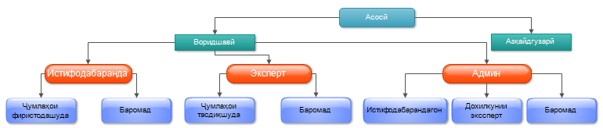

**Расми 9. Сохтори мантиқии web - лоиҳа**

Сохтори мазкур имконияти аз қайд гузаштан, воридшудан ва ҳамроҳкунии маълумотро ба истифодабарандагон медиҳад. Сохтори мантиқиро навигатсияи web – лоиҳа низ номидан мумкин аст.

Сохтори физикӣ – сохторе, ки алоқамандии байни саҳифаҳо ва худи лоиҳаро нишон медиҳад. Сохтори физикии лоиҳаи мазкур дар папкаи асосӣ ҷойгиркунии файл ва папкаҳои боқимондаи лоиҳа мебошад. Мақсад аз ташкили сохтори физикӣ муайян намудани суроғаи файлҳо ва папкаҳои сомона ва инчунин ҷобаҷо гузоштани онҳо мебошад. Сохтори физикии интерфейси асосии лоиҳа дар расми Х оварда шудааст.

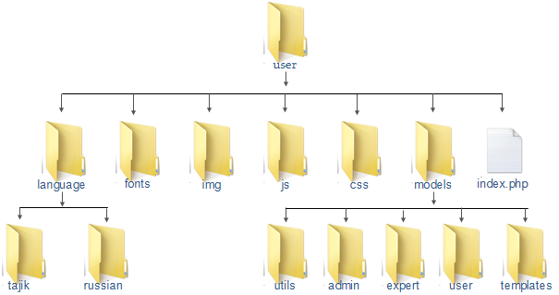

**Расми 10. Сохтори физикии web – лоиҳа**

Аз расме, ки дар боло оварда шудааст, аён гашт, сохтори физикии web – лоиҳа аз 6 каталог ва 1 файли бо номи index.php иборат аст.Шарҳи элементҳои асоии сохтори физикӣ:

* + - * language – дар папкаи мазкур маълумоти дузабона, яъне маълумоти web – лоиҳа дар забони тоҷикӣ ва русӣ ҷой дода шудааст;
* fonts – намудҳои шрифти дар web – лоиҳа истифодашаванда дар ин директория ҷойгир шудааст;
* img – расмҳои дар web – лоиҳа истифодашуда дар ин папкаи мазкур ҷой гирифтааст;
* js – файлҳои jаvаsсriрt, ки барои web – лоиҳа лозим аст дар ин каталог оварда шудааст;
* css – услубҳои истифодашудаи web – лоиҳа дар папкаи мазкур ҷой дода шудааст;
* models – модулҳои web – лоиҳа дар директорияи мазкур ҷойгир аст.
* index.php – файле, ки саҳифаи асосиро нишон медиҳад.

Базаи маълумот – маҷмӯи маълумоти ба системаи мувофиқ воридкардашуда мебошад, ки бо ин восита имконияти ҷустуҷӯи тез ва коркарди маълумоти мазкур дар соҳаҳои мухталифи иҷтимоӣ истифода карда мешавад. Маълумот дар ҷадвалҳо нигоҳ дошта мешаванд ва ҷадвалҳо байни ҳам алоқаманд мебошанд. Базаи маълумот дар сомнаҳои динамикӣ бисёртар истифода мешавад – асосан дар интернет-мағозаҳо, порталҳо, сомонаҳои корпоративӣ. Одатан чунин намудҳои сайт дар асоси барномарезии серверӣ ё ин ки дар асоси CMS ташкил карда мешаванд.

Системаи идоракунии базаи маълумот (СИБМ) – ин комплекси воситаҳои барномавӣ, барои ташкили структураи базаи маълумоти нав, пуркунии он, дигаркунӣ ва нишон додани он мебошад. СИБМ – и маълтарин MySQL, PostgreSQL, Oracle, Microsoft SQL server мебошанд.

Схемаи базаи маълумот дар худ шарҳи маълумот, структура ва ҳудуди яклухтӣ, ки барои сохтан ва дастгирии базаи маълумот истифода мешавад, дорад. Схемаи базаи маълумот(аз анг. Database schema) – ин структураи базаи маълумот дар асоси забони формалии навишташуда, ки СИМД – ро дастгирӣ менамояд. Дар базаи маълумоти релятсионӣ схема ҷадвал, майдон дар ҷадвал ва ҳудуди яклухтиро муайян мекунад.

Базаи маълумот дар лоиҳаи мазкур қисми асосӣ ба ҳисоб меравад ва структиронии дурусти он бояд ҳатман иҷро гардад.

СИМД дар замони ҳозира ҳамаи дархости забони SQL – ро дастгирӣ мекунад, ки бо ин восита метавон иттилооти дар базаи маълумот бударо интихоб, илова, тоза ва тағйир дод. Мақсад аз ташкили базаи маълyмот ин коркарди иттилооти БМ дар СИБМ MySQL сохташyда мебошад.

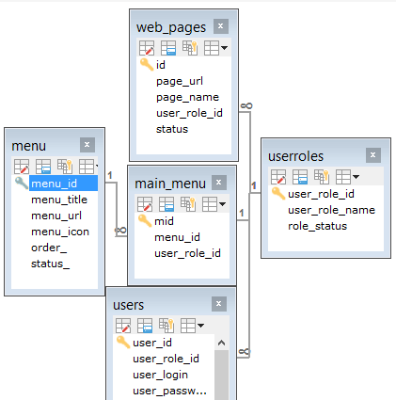

**Расми 11. ER-модели БМ “translator”**

Базаи маълумтот бо номи “translator” ташкил шуд ва он аз ҷадвалҳои зерин таркиб ёфтааст:

* experts – ҷадвали нигоҳдорандаи маълумоти экспертон;
* main_menu - маълумоти менюи асосӣ дар ин ҷадвал нигоҳ дошта мешавад;
* menu - ин ҷадвал барои нигоҳ доштани маълумоти меню хизмат мекунад;
* sohaho – номи соҳаҳо дар ҷадвали мазкур нигоҳ дошта мешаванд;
* translation – дар ин ҷадвал ҷумлаҳо бо тарҷумаашон нигоҳ дошта мешаванд;
* translation_tmp – маълумоте, ки дар интерфейси эксперт пайдо мегардад ва онҳоро эксперт тасдиқ накардааст дар ин ҷадвал нигоҳ дошта мешаванд;
* userroles – нақшҳои истифодабарандагон дар ҷадвали мазкур нигоҳ дошта мешаванд;
* users – дар ҷадвали мазкур маълумоти тамоми истифодабаранда-гони web – лоиҳа дар нигоҳ дошта мешавад;
* web_pages – ҷадвали маълумоти саҳифаҳои web – лоиҳа.

Мабаи маълумоти мазкур даp систeмаи идоpакунии базаи маълумот бо баpномаи SQLyоg сохта шудааст.

2.3. Саҳифаи аввала (интepфeйcи истифодабаранда)

Тамоми истифодабарандагон бо мақсади омӯзиши мавод ва гирифтани маълумот ба лоиҳа ворид шуда метавонанд. Фаҳмо ва шавқовар будани лоиҳа аз интерфейси он вобаста мебошад. Барои ҷалби диққати истифодабаранда интрефейс ҳатман бояд дилкаш ва зебо бошад, зеро дар мадди аввал инсон бо ҳиссиёти худ ҳама чизро интихоб мекунад. Аз ин рӯ коркард ва аниқкунии интерфейси лоиҳа вазифаи асосӣ мебошад.

Мувофиқи сомонаҳое, ки ба мавзӯи мазкур наздик аст ва шарҳ дода шудааст, сохтори интерфейси барномаи “Корпуси паралеллии тоҷикӣ-русӣ” сохта шуд. Сохтори мазкур дар муҳити барномаи Edraw Max коркард карда шуд.

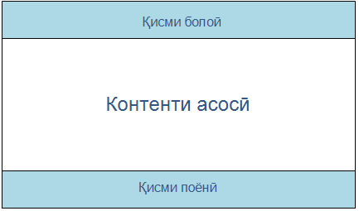

**Расми 12. Макети саҳифаи аввалаи истифодабаранда**

Аз расми мазкур аниқ гардид, ки лоиҳа сохтари наонқадар мушкилро дорад. Амалҳои асосӣ нисбати маълумот дар қисми контенти асосӣ ба анҷом расонида мешавад. Дар мисоли ин амалҳо воридкунии калима, ибора ва ҷумлаи ҷустуҷӯшаванда ба майдони контентӣ ва гирифтани тарҷумаи он аз майдони дуюм ва ё калимаҳо ва ибораҳои монанди аз рӯи соҳа ҷудошударо шуморидан мумкин аст. дар қисми болоӣ меню ҷой дода шудааст, ки дар он тугмаҳои воридшавӣ ва бақайдгирӣ мавҷуд аст.

**2.4. Балоиҳагирии функсияҳои асосии модератор**

Модератор яке аз шахсонӣ асосӣ дар идораи ин ё он намуди систума ба ҳисоб меравад. Дар системаи мазкур низ шахси асосӣ модератор ба ҳисоб меравад. Ваколатҳои нисбати истифодабарандаи оддӣ ва эксперт боло буда, метавонад ҳам амали онҳоро иҷро кунад ва дар навбати худ истифодабаранда ва эксперти лоиҳаро идора кунад.

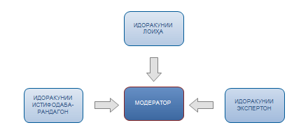

**Расми 13. Функсияҳои модератор**

Дар расми боло он имкониятҳои асосие, ки модератор нисбати Web-лоиҳа иҷро карда метавонад, нишон дода шуд. Имкониятҳои модератор ба таври муфассал як ба як шарҳ дода мешавад, ки ҳар яки функсияҳои хоси худро дорад. Модератор метавонад ба лоиҳа эксперти нав ҳамроҳ кунад, экспертро хориҷ кунад. Барои тез дарёфт намудан экспертро дар Web-лоиҳа ҷустуҷӯ кунад ва ё экспертонро дар як рӯйхат бинад.

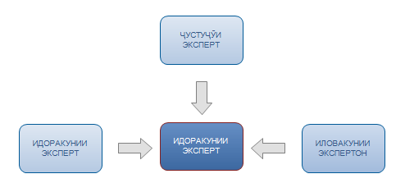

**Расми 14. идоракунии эксперт**

Идоракунии истифодабаранда – тариқи функсияи мазкур модератор рӯйхати истифодабарандагони Web-лоиҳаро дида метавонад. Ҳамаи маълумоти истифодабаранда ба ғайр аз рамз дар рӯйхати мазкур аён мегардад.

Иловакунии истифодабаранда – истифодаи навро модератор тариқи функсияи мазкур ворид карда метавонад.

Хориҷкунии истифодабаранда – модератор тариқи функсияи мазкур иситифодабарандаи мавҷударо хориҷ карда метавонад.

**2.5. Балоиҳагирии функсияҳои асосии эксперт**

Корманд ва ё тафтишкунандаи маълумот эксперт аст, ки аз тарафи модератор ҳамроҳ карда мешавад. Экспер метавонад маълумоте, ки аз тарафи истифодабаранда барои ҳамроҳкунӣ ба Web-лоиҳа фиристода шудааст, тафтиш карда ба базаи маълумот ҳамроҳ кунад. Инчунин худи ӯ низ метавонад иттилоотро ба базаи маълумот индивидуалӣ ҳамроҳ кунад.

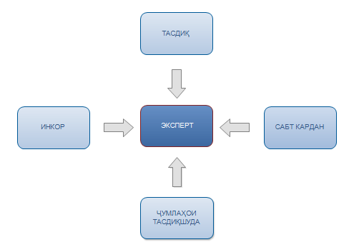

**Расми 15. Функсияҳои эксперт**

Тасдиқ – имконияти тасдиқи ҷумлаҳо баро сабт ба базаи маълумотро медиҳад.

Инкор – ҳангоми нодуруст будани маълумоти фиристодаи истифодабаранда, он хориҷ карда мешавад.

Сабт кардан – ҷумлаҳои аз тарафи истифодабаранда ба базаи маълумоти Web – лоиҳа сабт карда мешавад.

Ҷумлаҳои тасдиқшуда – имконияти дидани рӯйхати ҷумлаҳои тасдиқшударо медиҳад.

**2.6. балоиҳагирии функсияҳои асосии истифодабаранда**

Дар ҳама лоиҳа бояд имкониятҳои истифодабаранда ба назар гирифта шавад. Дар ҳолати ба назар нагирифтани ин имконияҳо дар сохтани Web - лоиҳа ба хатогии асосӣ роҳ дода мешавад. Барои роҳ надодан ба ин гуна хатогиҳо дар Web – лоиҳа сохташаванда, бояд ҳамаи функсияҳои он пешакӣ таҳлил карда шавад.

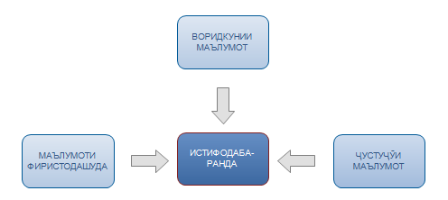

**Расми 16. Функсияҳои истифодабаранда**

Воридкунии маълумот – тариқи функсияи мазкур истифодабаранда маълумоти худро дар Web – лоиҳа ҷой дода метавонад.

Маълумоти фиристодашуда – функсияи мазкур имконияти дидани рӯйхати маълумотҳои фиристодашударо медиҳад.

Ҷустуҷӯи маълумот – ба истифодабаранда имконияти дарёфти маълумоти заруриро дар ду забон медиҳад.

Дар боби мазкур сохтори физикӣ, сохтори мантиқӣ, ER-диаграммаи ҷадвалҳои базаи маълумот, модули бақайдгтрӣ, барномаи хондани автоматии матн ба базаи мълумот коркард карда шуда, мухтасар шарҳ дода шуд.

3. МОДЕЛИРОНИИ МОДУЛҲО ВА ИСТИФОДАБАРАНДАГОНИ АСОСИИ ЛОИҲА

3.1 Имкониятҳои функсионалии лоиҳа

Web-лоиҳаи “Корпуси параллелии тоҷикӣ-русӣ” имкониятҳои функсионалии худро дар модули интерфейси истифодабаранда дорад. Web-лоиҳаи мазкур аз истифодабаранда ва администратор ва экспертон иборат аст. Имкониятҳо барои истифодабарандагон баъди аз қайд гузаштан дода мешавад. Агар аз истифодабарандагон қайд нагузаранд аз бисёри имкониятҳои Web-лоиҳаи наметавонанд истифода баранд. Имкониятҳои функсионалии администраторҳо дар Web-лоиҳа:

* воридшавӣ;
* воридкунии эксперт;
* воридкунии маълумот;
* ҷустуҷӯи маълумот;
* идораи истифодабарандагон;
* дидани омори Web-лоиҳа;

Истифодабарандагон дар Web-лоиҳаи “Корпуси параллелии тоҷикӣ-русӣ” дорои имкониятҳои функсионалии зерин мебошанд:

* воридшавӣ;
* бақайдгирӣ;
* ҷустуҷӯи маълумот;
* фиристодани маълумот.

Имконияти функсионалии экспертон дар Web-лоиҳаи “Корпуси параллелии тоҷикӣ-русӣ” чунин аст:

* воридшавӣ;
* сабти маълумоти аз тарафи истифодабаранда фиристодашуда;
* дидани маълумоти сабтшуда;

Барои қайди истифодабарандагон формаи байқайдгирӣ сохта шудааст, ки дар формаи мазкур маълумоти аввалиндарафаи истифодабаранда ворид карда мешавад. Баъди воридкунии маълумот тугмаи “Сабт кардан” пахш карда мешавад, ки дар натиҷаи он маълумоти воридгашта ба базаи маълумоти Web-лоиҳа сабт карда мешавад.

Баъди аз қайд гузаштан истифодабаранда аз логин ва рамзи воридкардаи худ истифода карда, имконияти идораи интерфейси худро пайдо мекунад. Дар вақти воридшақӣ ба система логин ва рамзи истифодабарандаи воридшудаистода тафтиш карда мешавад, ки онро аутентификатсия меноманд. Ҳангоми дуруст будани маълумот ба истифодабаранда ҳуқуқи воридшавӣ дода мешавад, дар акси ҳоли хабари нодурустии логин ё рамз намоён мегардад.

Web-лоиҳаи “Корпуси параллелии тоҷикӣ-русӣ” дизайни адаптивӣ дошта, ҳамаи намуди интерфейсро дастгирӣ мекунад.

3.2 Дастурамали истифодаи Web-лоиҳа

Web-лоиҳаи “Корпуси параллелии тоҷикӣ-русӣ” барои гиритани маълумоти дузабонаи гуногуни ба соҳаҳои зиёд вобаста ва барои осон намудани кори забоншиносон дар тарҷумаи ҷумлаҳо сохта шудааст. Инчунин дар Web-лоиҳаи мазкур дилхоҳ истифодабаранда маълумоти лозимаашро дар забонҳои тоҷикӣ ва русӣ бе хатогии мантиқӣ ва синтаксисию имлогӣ метавонад пайдо намояд.

Дар Web-лоиҳа имконияти бақайдгирӣ ва воридшавӣ мавҷуд аст, истифодабаранда метавонад худро ба қайд гирифта аз лоиҳа истифода намояд.

Чун анъана формаҳои воридшавӣ ва бақайдгирӣ дар тарафи рости Web-лоиҳа ҷой дода шудааст.

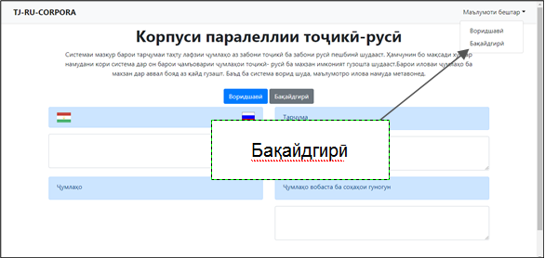

**Расми 18. Саҳифаи асосии Web-лоиҳа**

Барои аз қайд гузаштан ба тугмаи мазкур пахш карда мешавад, ки дар натиҷаи зарурати пур кардани оинаи навбатӣ пайдо мегардад. Он формаи бақайдгирии истифдабарандагон мебошад, ки дар ин форма маълумотҳои аввалиндараҷаи истифодабарандагон ворид карда мешавад. Ҳангоми ворид накардан бақайдгирӣ анҷом дода намешавад ва истифодабаранда ба система сабт карда намешавад. Мувофиқи расми поёнӣ ба оинаи бақайдгирӣ маълумоти аввалиндараҷа ба монанди ном, насаб, номи падар, почтаи электронӣ, логин, рамз ва расм ворид карда мешавад, ки ворид кунии онҳо ҳатмист. Агар майдонҳо холӣ гузошта шаванд ҳам истифодабаранда сабт карда намешавад.

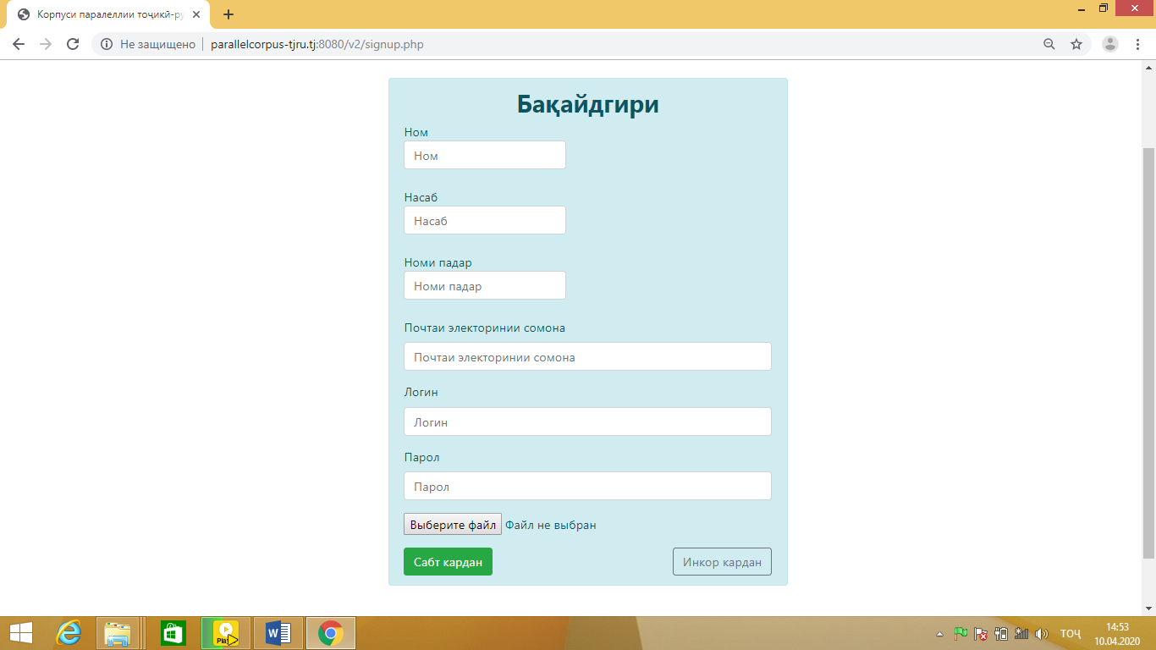

**Расми 19. Формаи бақайдгирии истифодабарандагон**

Маълумоти тариқи формаи мазкур воридгаштаи истифодабаранда ҳангоми пахши тугмаи “Сабт кардан” ба ҷадвали “users”- манбаи додаҳо фиристода шуда, сабт карда мешавад. Натиҷаи сабт шудан ё нашудани маълумоти воридкарда-шударо метавон дар базаи маълумот тафтиш кард.

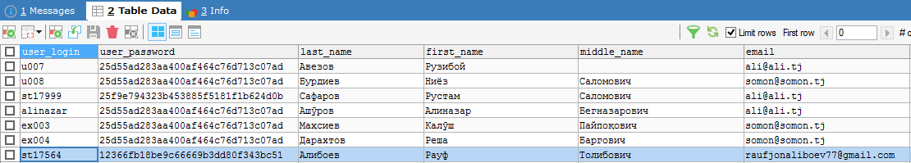

**Расми 20. Маълумоти истифодабарандаи қайдшуда**

Баъдан бо логин ва рамзе, ки ҳангоми қайд ворид карда шуда буд, истифодабаранда метавонад ба система ворид гашта аз имкониятҳои ба ӯ додашуда истифода барад. Хато воридкунии логин ва рамз ба хатогӣ оварда мерасонад ва истифодабаранда намеавонад ба система ворид гардад.

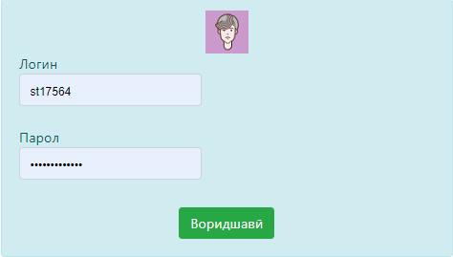

**Расми 21. формаи воридшавӣ**

Дар натиҷаи иҷрои амали мазкур истифодабаранда маълумоти худро метавонад барои ба базаи маълумоти Web-лоиҳа ворид гаштанаш ба интерфейси эксперти соҳаи муайяни маълумот равон кунад.

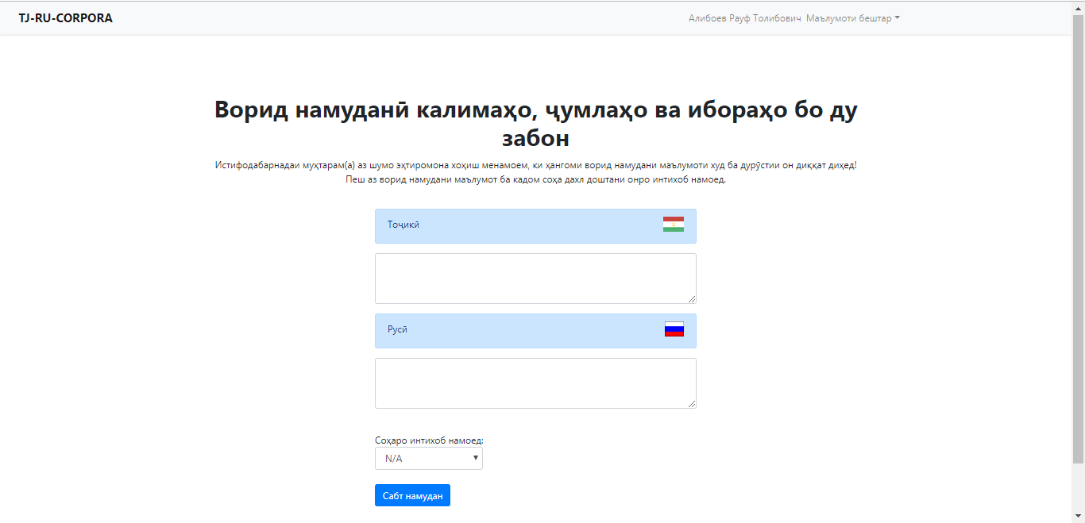

**Расми 22. Интрфейси аз қайд гузашта**

Инчунин истифодабаранда метавонад рӯйхати маълумоте, ки ба Web-лоиҳа ворид кард буд бинад. Имконияти иваз кардани маълумоти мазкур мавҷуд нест ва он ҳамчун рӯйхат нишон дода мешавад.

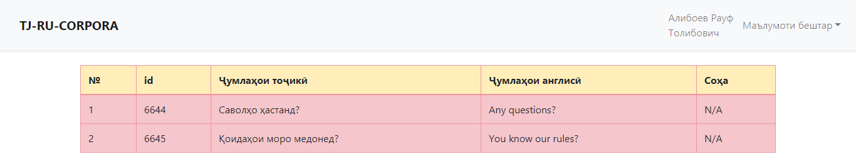

**Расми 23. Рӯйхати маълумоти воридкардашуда**

Интерфейси истифодабарандадра Web-лоиҳа аз якчанд равзанаҳо иборат аст, ки ҳар яки он як ба як шарҳу тавзеҳ дода шуд. имкониятҳои истифодабарии интерфейсҳои мазкур низ кушоду фаҳмо баён карда шуд.

**3.3. Коркарди модулҳои асосӣ**

Дар қисми вазифаи идивидуалӣ модули барнома барои барномаи пурра коркард карда шуд, ки ҳангоми вазифагузорӣ қисми “модули бақайдгирӣ ” вазифагузорӣ карда шуд. Аввал барои иҷрои ин вазифа дизайни берунии он дар HTML сохта шуд. Барои ин расм, файли CSS, ва тегҳои HTML истифода карда шуд.

**Листинги 7. Коди дизайни модул**

<**main role="main" class="container" style="margin-top**:100**px**;**"**><**div class="container"**><**div class="row"**><**div class="col-md-6" style="margin-left**:300**px**;**"**><**div class="alert alert-info"**><**h2 class="text-center"**><**strong class=" -lg"**>Бақайдгири</**strong**></**h2**><**form class="form form-info" enctype="multipart/form-data" action="signup.php" method="post"**><**div class="form-group"**><**label for="exampleInputEmail1"**>Ном<**input type="text" class="form-control " name="first_name"aria-describedby="emailHelp" data-length="30" maxlength="30" required placeholder="Ном"**></**label**></**div**><**div class="form-group"**><**label**>Насаб<**input type="text" class="form-control" name="last_name" requireddata-length="30" maxlength="30" placeholder="Насаб"**></**label**></**div**><**div class="form-group"**><**label**>Номи падар<**input type="text" name="middle_name" maxlength="30" class="form-control " placeholder="Номи падар"**></**label**></**div**><**div class="form-group"**><**label**>Почтаи электоринии сомона</**label**><**input type="Email" class="form-control" name="email" required maxlength="50"placeholder="Почтаи электоринии сомона"**></**div**><**div class="form-group"**><**label**>Логин</**label**><**input type="text" name="login" required data-length="20" minlength="4" maxlenght="20"class="form-control" placeholder="Логин"**></**div**><**div class="form-group"**><**label**>Парол</**label**><**input type="Password" name="password" minlength="6"maxlenght="20" required class="form-control" placeholder="Парол"**></**div**><**div class="form-group"**><**input type="file" name="avatar" placeholder="<?php echo** $lang[**"inp_txt_avatar"**]; **?>"accept="image/*"**></**div**><**button type="submit" name="add_user" class="btn btn-success "**>Сабт кардан</**button**><**button type="reset" class="btn float-right btn-outline-secondary"**>Инкор кардан</**button**></**form**></**div**></**div**></**div**></**div**></**main**>

Сипас барои сабт ва тафтиши маълумоти воридгашта ва ҷобаҷогузории мутобиқи категорияҳо матни коди дар забони РНР навишта шуд.

**Листинги 8 модули бақайдгирӣ**

**<?php**

**if** (**isset**($_POST[**'add_user'**])) {*print_r*($_POST);

**if** ($_FILES[**'avatar'**][**'size'**] > 1024 * 1024)

{**echo '<div class="row center"><div class="chip" id="err_filesize">'**; **echo** $lang[**'msg_err_filesize'**];

**echo '<i class="close material-icons">close</i></div></div>'**;}

**if** (*is_uploaded_file*($_FILES[**'avatar'**][**'tmp_name'**])) {$avatar_path = **"img/avatar/"**;$filetype = *explode*(**'/'**, $_FILES[**'avatar'**][**'type'**]);

$avatar_new_fname = **"avatar_"** . $_POST[**'login'**] . **'.'** . $filetype[1]; $avatar = $avatar_path . $avatar_new_fname; *move_uploaded_file*($_FILES[**'avatar'**][**'tmp_name'**], $avatar);} **else** {**echo '<div class="row center"><div class="chip" id="err_fileload">'**;**echo** $lang[**'msg_err_fileload'**];

**echo '<i class="close material-icons">close</i></div></div>'**;}

**if** ($_FILES[**'avatar'**][**'size'**] < 1024 * 1024 && regist_user(3, $_POST[**'login'**], $_POST[**'password'**], $_POST[**'last_name'**], $_POST[**'first_name'**], $_POST[**'middle_name'**], $_POST[**'email'**], $avatar, 1)) {**echo '<meta http-equiv="refresh" content="0;login.php?login=success">'**; }

**else** {**echo '<div class="row center" id="err_insert"><div class="chip" >'**; **echo** $lang[**'msg_ill_regist_u'**];**echo '<i class="close material-icons">close</i></div></div>'**; }}

**?>**

Натиҷаи коди мазкур барои гузаштан ба формаи бақайдгириӣ истифода мешавад. Намуди зоҳирии модули сохташуда дар расми 2.6 оварда шудааст.



**Расми 24. формаи сохташуда**

Дар зербоби мазкур мувофиқи вазифа модули бақайдгирӣ коркард карда шуд. он ба Web – лоиҳа ҳамроҳ карда барои истифода омода карда шуд.

**3.4. Тестирони лоиҳа**

Ҳар як лоиҳаи навсохташуда новобаста аз намуди лоиҳа бояд аз санҷиш гузаронида шавад. Аз тарафи методологияи рушди таъминоти барномавӣ “Rational Unified Process” низ таъкид карда шудаст: “Тафтиш ва ислоҳи хатогиҳо дар система ҳамчун яке аз ҳадафҳои асосии санҷиши система дар давраи рушди лоиҳа ба ҳисоб меравад.” Яке аз мақсадҳои асосии санҷиши Web-лоиҳа ин тафтиши тарзи дуруст кор кардани барнома аст. Ҷараёни санҷиши лоиҳа набояд бо созкунӣ, ки раванди ошкор ва паст кардани шумораи хатогиҳои мавҷударо доро мебошад, иваз шавад. Санҷиш ҳеҷ гоҳ исбот карда наметавонад, ки коди барнома нодуруст аст, аммо ӯ қобилияти исботи хатогиҳои мантиқиро доро мебошад. Принсипҳо низ қайд мекунад, ки ҳамаи фаъолиятҳо ва асбобҳои рушд ба сифати санҷиш ва баррасии доимӣ бояд тафтиш карда шаванд. Ин маънои онро дорад, ки санҷиш танҳо як марҳилаи пас аз таҳияи барнома аст, балки он қисми таркибии барнома ба ҳисоб меравад. "Rational Unified Process" се марҳилаи тестирониро пешниҳод кардааст, ки инҳо - санҷиши модулӣ, санҷиши система ва санҷиши қабул мебошанд. Ин раванд барои муайян кардани камбудиҳои барномаи сохташаванда кӯмак карда, имконияти ислоҳ кардани хатогиҳои лоиҳа дар марҳилаи тестирониро медиҳад.

**Ҷадвали 2 – Натиҷаи тестиронӣ воридшавии модератор**

|  |  |  |  |  |  |
| --- | --- | --- | --- | --- | --- |
| Номи тест | Қадамҳои иҷрошаванда | Қиматҳои тест | Натиҷаи пешбинишуда | Натиҷаи санҷиш | Иҷро шуд/нашуд |
| воридшавии модератор ба оинаи худ бо маълумоти дуруст дар Web-лоиҳа | 1. Воридшавӣ ба Web - лоиҳа 2. Ворудкунии логин 3. Воридкунии рамз 4. Пахши тугмаи воридшавӣ | Логин: admin  Рамз: 1j | Модератор бояд ба профили худ ворид шавад | Натиҷаи зарурӣ | Иҷро шуд |

Аввалин тестиронӣ, ки дидабаромада шуд тарзи воридшавии модератор ба оинаи худ мебошад. Хулосаи тестиронӣ дар ҷадвали 2 оварда шудааст. Санҷиши воридшавии модиратор ба Web - лоиҳаи сохташуда, ки дар ҷадвали болоӣ дида баромадашуд, ба ин тариқ сурат мегирад, ки дар расми Х оварда шудааст

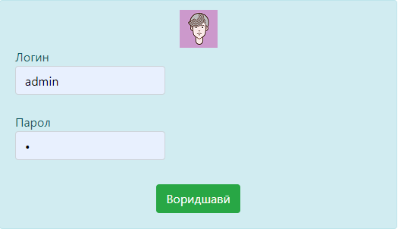

**Расми 25. Воридшавии модератор**

Барои оне, ки дар Web-лоиҳа якчанд истифодабаранда мавҷуд аст, ҳар истифодабаранда дар худ оинаи мушаххаси худро дорад, ки бо воситаи логин ва рамз дохил шуда метавонад. Бо санҷише, ки дар боло зикр карда шуда буд, бояд оинаи модератор кушода шавад. Натиҷаи санҷиш дар расми 12 оварда шудааст.

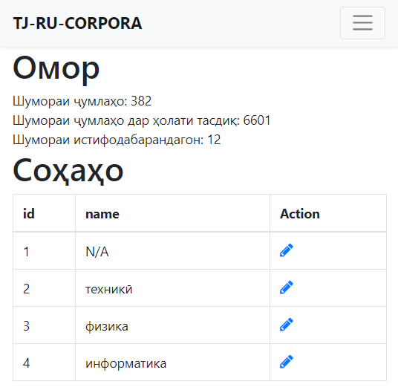

**Расми 26. Саҳифаи модератор**

Чи хеле, ки дар боло зикр гардид, дар Web-лоиҳа якчанд намуди истифодабаранда мавҷуд мебошад, ки ҳар яки онҳо оинаи худро доранд. Баъд аз дохил кардани рамз ва логини ба назардошти дастраси оинаи худ кушода мешавад, ки коди ин амал дар листинги 2 оварда шудааст.

**Листинги 9. Коди тафтиши дастраси истифодабаранда**

**function** canSeePage($id_page, $user_role_id)

{$sql = **"SELECT** *\** **FROM web_pages WHERE user_role_id=**$user_role_id **AND id=**$id_page**"**;

$result_array = single_select_result($sql);

**if** ($result_array != **null**) {

**return** $result_array;}

**else** {**return false**;}}

Модератор дар худ имконияти дохилкунии эксперт ва истифодабарандаи оддиро доро аст. Модератор метавонад барои иҷро намудани ин амал аз меню ҳар яке аз истифодабарандаро интихоб кунад.

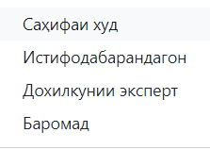

**Расми 27. Менюи модератор**

Дар вақти дохил кардани эксперти нав, модератор маълумотҳои экспертро ворид месозад. Маълумотҳои асосие, ки бояд дохил карда шаванд аз инҳо иборатанд:

* ном;
* насаб;
* номи падар;
* почтаи электронӣ;
* логин;
* рамз;
* расм.

Барои воридшавӣ истифодабаранда низ бояд маълумоти болоиро ворид гардонад. Маълумоти мазкур барои беҳтар намудани кори барнома пешбинӣ карда шудаанд.

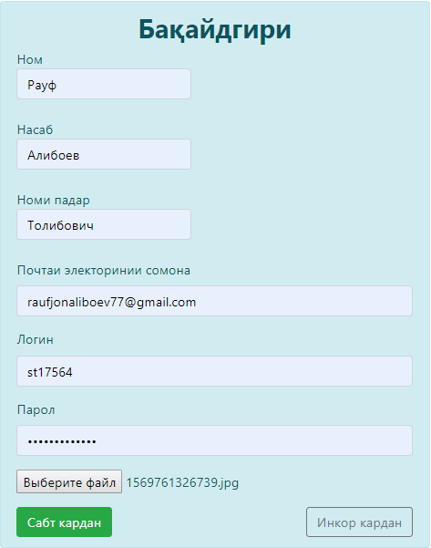

**Расми 28. Формаи бақайдгирии истифодабаранда**

Бо ёрии sq1 ҳамаи маълумотҳо ба базаи маълумотҳо дархост менависанд ва ба ҷадвалҳои мувофиқи он сабт карда мешаванд. Барои тафтиши воридшавӣ ба оинаи эксперти сохташуда ворид шудан мумкин аст. Дар қисми навбатӣ бояд ба оинаи истифодабарандаи навсохташуда бо ёрии логин ва пароли он истифодабаранда ворид гашт. Ин қадам қадами тафтишотӣ ҳисобида мешавад. Дар ҷадвали 4 қадамҳои иҷрошаванда муайян карда шудааст.

**Ҷадвали 3 – Дохилшавӣ ба оинаи истифодабаранда**

|  |  |  |  |  |  |
| --- | --- | --- | --- | --- | --- |
| Номи тест | Қадамҳои иҷрошавандаи тест | Қиматҳои тест | Натиҷаи пешбинишуда | Натиҷаи санҷиш | Иҷро шуд/ нашуд |
| Воридшави ба  оинаи истифо-дабаранда | 1. Ворудкуни логин 2. Воридкуни рамз 3. Тафтиши воридшави | Логин: ex002  Рамз: 1 | Оинаи истифодабарандаи нав кушода шавад. | Натиҷаи зарурӣ | Иҷро шуд |

Барои иҷрои ин ҳадаф ба саҳифаи воридшавӣ дохил шуда, бо логину пароли эксперт ба оинаи шахсӣ ворид шудан лозим аст. Тарзи ба амаловарии ин қадам дар ҷадвали 3 дарҷ карда шудааст.

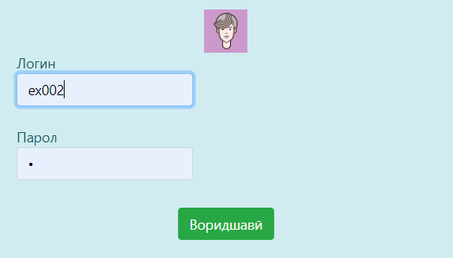

**Расми 29. Воридшави ба саҳифаи эксперт**

Дар ҳолате, ки логин ва рамзи истифодабаранда дуруст бошад, оина худ боз магардад. Чунки истифодабарандагон аз ҳамдигар бо дасрасӣ ва имкониятҳояшон фарқ мекунанд. Оинаи ҳар як истифодабаранда аз ҳамдигар тафовут дорад. Дар Web-лоиҳаи сохташуда эксперт дорои имкониятҳои зерин мебошад:

* тафтишкуни лоиҳа;
* фиристодани хабар;
* ивазкуни маълумотҳои худ.

Бо санҷише, ки дар боло зикр гардид, бояд оинаи эксперт кушода шавад. Натиҷаи санҷиш дар расми 15 оварда шудааст.

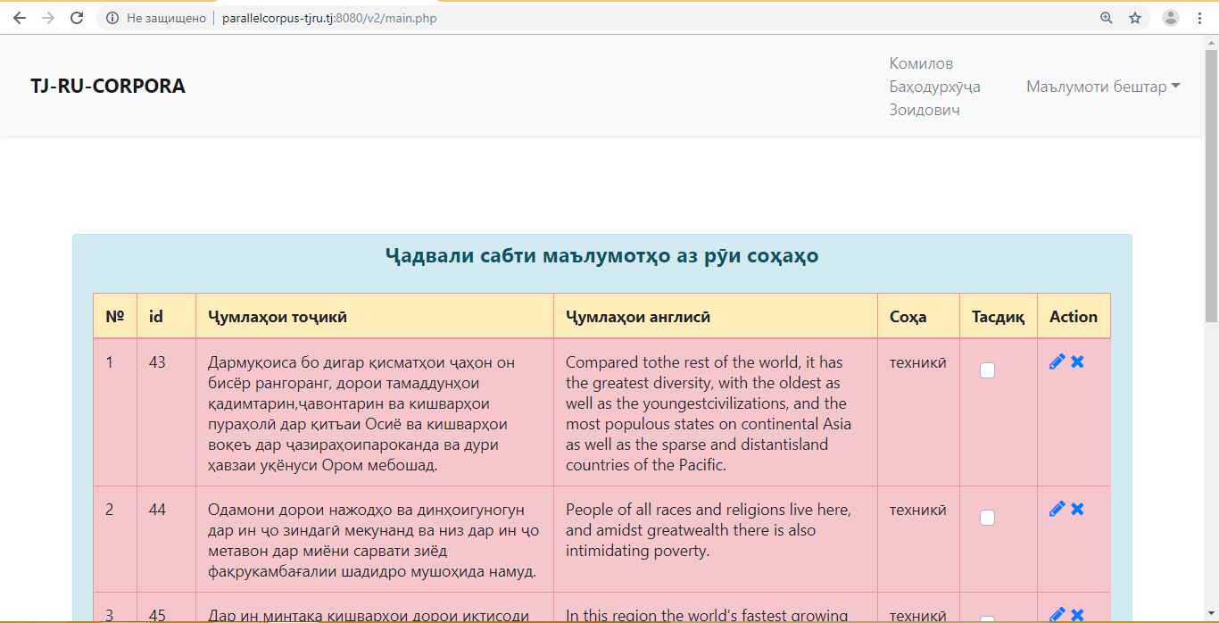

**Расми 30. Саҳифаи асосии эксперт**

Дар боби зерин баъзе имкониятҳои модератор ва эксперт тафтиш карда шуда, хатогиҳое, ки ёфтшуда буд, дар ин боб низ ислоҳ карда шуд. Зербоби якум тестирони кори модераторо дар бар гирифта, воридшавии модератор ба саҳифаи худ қадам ба қадам санҷида шуд. Санҷиши навбатӣ дар бораи воридкунии истифодабарандаи нав дар Web-лоиҳа буд ва ин санҷиш бе хатогӣ иҷро карда шуд.

Дар зербоби навбатӣ дар бораи тестиронии модулҳои идоракунандаи нақши эксперт сухан ронда шуд. Ва дар доираи ин зербоб, тафтиши лоиҳаи тестронӣ гузаронида шуда бо муваффақият анҷомид. баъди итмоми ин боб ба хулоса омада шуд, ки модулҳои модератор ва эксперт ягон хатогӣ надоранд.

**ХУЛОСА**

Боло бардоштани донишу малака, омӯзиши забонҳои хориҷӣ, инчунин муаррифии Ватани маҳбубамон ба тамоми дунё яке аз ҳадафҳои Асосгузори сулҳу ваҳдат, Пешвои Миллат Президенти Ҷумҳурии Тоҷикистон, Ҷаноби Оли Эмомали Рахмон мебошад. Web – лоиҳаи “Корпуси параллелии тоҷикӣ-русӣ” маҳз барои боло бардоштани сатҳи дониши мардум ва инчунин омӯзонандаи забони русӣ барои дилхоҳ истифодабарандаи он пешбинӣ шудааст.

Бо ташкили Web – лоиҳаи “Корпуси параллелии тоҷикӣ-русӣ”

**РӮЙХАТИ АДАБИЁТҲОИ ИСТИФОДАШУДА**

1. vak.tj [Сарчашмаи электронӣ]. – Тарзи дастрасӣ: [http://vak.tj/images/pdf_files/Kodeksi andoz.pdf](http://vak.tj/images/pdf_files/Kodeksi%20andoz.pdf), озод. Забон: русӣ-тоҷикӣ (санаи муроҷиат 20.10.2019).
2. vak.tj [Сарчашмаи электронӣ]. – Тарзи дастрасӣ: [http://vak.tj/images/pdf_files/Kodeksi obi.pdf](http://vak.tj/images/pdf_files/Kodeksi%20obi.pdf), озод. Забон: русӣ-тоҷикӣ (санаи муроҷиат 20.10.2019).
3. vak.tj [Сарчашмаи электронӣ]. – Тарзи дастрасӣ: [http://vak.tj/images/pdf_files/Kodeksi Murofiavii jinoyat.pdf](http://vak.tj/images/pdf_files/Kodeksi%20Murofiavii%20jinoyat.pdf), озод. Забон: русӣ-тоҷикӣ (санаи муроҷиат 20.10.2019).
4. vak.tj [Сарчашмаи электронӣ]. – Тарзи дастрасӣ: [http://vak.tj/images/pdf_files/Kodeksi Tandurusti.pdf](http://vak.tj/images/pdf_files/Kodeksi%20Tandurusti.pdf), озод. Забон: русӣ-тоҷикӣ (санаи муроҷиат 20.10.2019).
5. vak.tj [Сарчашмаи электронӣ]. – Тарзи дастрасӣ: [http://vak.tj/images/pdf_files/Kodeksi Shahrsozi.pdf](http://vak.tj/images/pdf_files/Kodeksi%20Shahrsozi.pdf), озод. Забон: русӣ-тоҷикӣ (санаи муроҷиат 22.10.2019).
6. vak.tj [Сарчашмаи электронӣ]. – Тарзи дастрасӣ: [http://vak.tj/images/pdf_files/Kodeksi Jangal.pdf](http://vak.tj/images/pdf_files/Kodeksi%20Jangal.pdf), озод. Забон: русӣ-тоҷикӣ (санаи муроҷиат 22.10.2019).
7. vak.tj [Сарчашмаи электронӣ]. – Тарзи дастрасӣ: [http://vak.tj/images/pdf_files/Kodeksi oila.pdf](http://vak.tj/images/pdf_files/Kodeksi%20oila.pdf), озод. Забон: русӣ-тоҷикӣ (санаи муроҷиат 22.10.2019).
8. vak.tj [Сарчашмаи электронӣ]. – Тарзи дастрасӣ: [http://vak.tj/images/pdf_files/Kodeksi zamin.pdf](http://vak.tj/images/pdf_files/Kodeksi%20zamin.pdf), озод. Забон: русӣ-тоҷикӣ (санаи муроҷиат 25.10.2019).
9. vak.tj [Сарчашмаи электронӣ]. – Тарзи дастрасӣ: [http://vak.tj/images/pdf_files/Kodeksi manzil.pdf](http://vak.tj/images/pdf_files/Kodeksi%20manzil.pdf), озод. Забон: русӣ-тоҷикӣ (санаи муроҷиат 25.10.2019).
10. Базаи Қонунгузории ҶТ. URL: [http://bаse.mmk.tj/view_ sаnаdhоlist.php](http://base.mmk.tj/view_%20sanadholist.php) (санаи муроҷиат: аз 1.11.2019 то 5.12.2019).
11. <https://www.english-corpora.org/coca> - лоиҳаи монанд бо номи Corpus of Contemporary America English дар забони англисӣ (санаи муроҷиат: 10.12.2019)
12. <https://rus-ltc.org/search> - лоиҳаи монанд бо номи Russian Leamer Translator Corpus бо забони русӣ-англисӣ(санаи муроҷиат 10.12.2019).
13. <https://ru.wikipedia.org/wiki/%D0%91%D0%B0%D0%B7%D0%B0_%D0%B4%D0%B0%D0%BD%D0%BD%D1%8B%D1%85>
14. <https://www.oracle.com/ru/database/what-is-database.html>
15. <https://hostiq.ua/wiki/database/>
16. [https://developer.mozilla.org/ru/docs/Web/HTML 01/04](https://developer.mozilla.org/ru/docs/Web/HTML%2001/04)
17. <https://ru.wikipedia.org/wiki/CSS>
18. <https://ru.wikipedia.org/wiki/JavaScript>
19. <https://ru.wikipedia.org/wiki/AJAX>
20. <https://ru.wikipedia.org/wiki/PHP>
21. <https://ru.wikipedia.org/wiki/Apache>